Сообщение о возможном установлении публичного сервитута

1 | Наименование уполномоченного органа, которым рассматривается ходатайство об установлении публичного сервитута
1 | Администрация муниципального образования город-курорт Геленджик

2 | Цель установления публичного сервитута
2 | реконструкции и эксплуатации объекта электросетевоrо хозяйства «Реконструкция ВЛ 35 кВ «Геленджик - Кабардинка с отпайками на ПС 35 кВ Марьина Роща, ПС 35 кВ Совхозная» с образованием второй цепи КЛ 35 кВ до ПС 35 кВ Марьина Роща ориентировочной протяженностью 7,15 км», необходимого для подключения (технологического присоединения) к сетям инженерно-технического обеспечения, расположенного на территории Краснодарского края, городской округ город-курорт Геленджик, город Геленджик, село МарьинаРоща

Адрес или иное описание местоположения земельных участков,
в отношении которых испрашивается публичный сервитут
 | 23:40:0304040:357 | Краснодарский край, г. Геленджик, с. Марьина Роща, пр-д Счастливый
 | 23:40:0000000:7638 | Краснодарский край, г. Геленджик, ЗАО АПК "Геленджик"
 | 23:40:0000000:7878 | Краснодарский край, г. Геленджик
 | 23:40:0000000:7625 | Краснодарский край, г. Геленджик, ЗАО АПК"Геленджик"
 | 23:40:0415005:375 | Краснодарский край, г. Геленджик
 | 23:40:0415005:377 | Краснодарский край, г. Геленджик
 | 23:40:0415005:379 | Краснодарский край, г. Геленджик
 | 23 :40:0415005:380 | Краснодарский край, г. Геленджик
 | 23:40:0000000:6508 | Краснодарский край, г. Геленджик
 | 23:40:0000000:8844 | Российская Федерация, Краснодарский край, муниципальное образование город-курорт Геленджик
 | 23:40:0000000:8718 | Российская Федерация, Краснодарский край, муниципальное образование город-курорт Геленджик, г Геленджик
 | 23:40:0409067:55 | Краснодарский край, лесничество Геленджикское, участковое лесничество Кабардинское, квартал 26А часть выдела 47
 | 23:40:0409068:60 | Краснодарский край, лесничество Геленджикское, участковое лесничество Кабардинское, квартал 26А, части выдела 47, квартал 29А часть выдела 25
 | 23:40:0000000:8837 | Краснодарский край, г Геленджик, Геленджикское лесничество, Кабардинское участковое лесничество, в квартале 7А часть выдела 21, квартал 9А часть выдела 3, квартал 12А часть выдела 7, квартал 21А части выделов 1, 10, квартал 22А части выделов 1, 2, 3, 8, квартал 26А части выделов 1, 2, 6, 7, 8, 9, 20, 47, 53, квартал 27А части выделов 5, 19, 20, квартал 28А часть выдела 35, квартал 29А части выделов 14, 15, 18, 19, 20, 22, 24, 25, 26, 36, 38, квартал 10Б часть выдела 20, квартал 16Б часть выдела 5, квартал 17Б части выделов 1, 9, 22, квартал 26Б части выделов 8, 19, 20, 22, 23, 24, 25, 27, 29, 30, квартал 27Б часть выдела 1
 | 23:40:0000000:231 ЕЗП (обособленный участок  23:40:0000000:304 ) | Краснодарский край, г. Геленджик.
 | 23:40:0000000:8585 | Краснодарский край, городской округ город-курорт Геленджик, г. Геленджик, проспект Геленджикский, з/у 180 Б
 | 23:40:0000000:8584 | Краснодарский край, городской округ город-курорт Геленджик, г. Геленджик, проспект Геленджикский, з/у 180 Б
 | 23 :40:0000000:4927 | Краснодарский край, г. Геленджик
 | 23:40:0407021:872 | Краснодарский край, г. Геленджик
 | 23:40:0407065:73 | Краснодарский край, г. Геленджик
 | 23 :40:0407070:3 | Краснодарский край, г. Геленджик
 | 23:40:0407076:22 | Ориентир строение КН. Почтовый адрес ориентира: Краснодарский край, г. Геленджик, ул. Морская, 37
 | 23:00:0000000:210 ЕЗП (обособленный участок  23:40:0407076:27) | Краснодарский край, р-н 81
 | 23:40:0202007:181 | Краснодарский край, г.о. город-курорт Геленджик, г Геленджик
 | 23:40:0304023
 | 23:40:0304024
 | 23:40:0304030
 | 23:40:0304040
 | 23:40:0415005
 | 23:40:0415004
 | 23 :40:0415007
 | 23:40:0415006
 | 23:40:0409005
 | 23:40:0409006
 | 23:40:0409017
 | 23:40:0409036
 | 23:40:0409056
 | 23:40:0409054
 | 23:40:0409055
 | 23:40:0409062
 | 23:40:0409059
 | 23:40:0409058
 | 23:40:0407009
 | 23:40:0407017
 | 23:40:0407038
 | 23:40:0407041
 | 23:40:0407039
 | 23:40:0407071
 | 23:40:0407076

4 | Адрес, по которому заинтересованные лица могут ознакомиться с поступившим ходатайством об установлении публичного сервитута и прилагаемым к нему описанием местоположения границ публичного сервитута, подать заявления об учете прав на земельные участки, а также срок подачи указанных заявлений, время приема заинтересованных лиц для ознакомления с поступившим ходатайством об установлении публичного сервитута.
4 | 1) г. Геленджик, ул. Революционная, 1 – информационный стенд, расположенный на первом этаже здания администрации муниципального образования город-курорт Геленджик:  понедельник – четверг с 9:00 до 18:00 часов (перерыв с 13:00 до 14:00), пятница с 9:00 до 17:00 часов (перерыв с 13:00 до 14:00).  2) г. Геленджик, ул. Революционная, 1, холл управления архитектуры и градостроительства администрации муниципального образования  город-курорт Геленджик:  понедельник – четверг с 9:00 до 18:00 часов (перерыв с 13:00 до 14:00), пятница с 9:00 до 17:00 часов (перерыв с 13:00 до 14:00).  Тел.: +7 (86141) 3-16-48, +7 (86141) 2-02-81.
4 | Заявления об учете прав на земельные участки принимаются в течение  15 дней со дня официального опубликования настоящего сообщения.  Правообладатели земельных участков, подавшие заявления по истечении указанного срока, несут риски невозможности обеспечения их прав в связи с отсутствием информации о таких лицах и их правах на земельные участки.

5 | Официальные сайты в информационно-телекоммуникационной сети «Интернет», на которых размещается сообщение о поступившем ходатайстве об установлении публичного сервитута
5 | Официальный сайт администрации муниципального образования город-курорт Геленджик в информационно-телекоммуникационной сети «Интернет» admgel.ru («Документы» -> «Градостроительная деятельность» -> «Публичные сервитуты»).

6 | Реквизиты решений об утверждении документа территориального планирования, документации по планировке территории, программ комплексного развития систем коммунальной инфраструктуры поселения, городского округа, а также информацию об инвестиционной программе субъекта естественных монополий, организации коммунального комплекса, указанных в ходатайстве об установлении публичного сервитута.
6 | Постановление администрации муниципального образования город-курорт Геленджик от 4 декабря 2025 года №2579 «Об утверждении проекта планировки и межевания территории для размещения линейных объектов «Строительство второй очереди водозабора по адресу: Краснодарский край, муниципальное образование город-курорт Геленджик,  с. Дивноморское, устье р. Мезыбь и р. Адерба»

7 | Сведения об официальных сайтах в информационно-телекоммуникационной сети «Интернет», на которых размещены утвержденные документы территориального планирования, документация по планировке территории, программа комплексного развития систем коммунальной инфраструктуры поселения, городского округа, инвестиционная программа субъекта естественных монополий, организации коммунального комплекса, которые указаны в ходатайстве об установлении публичного сервитута
7 | -

8 | Описание местоположения границ публичного сервитута
 | Система координат МСК-23, зона - 1
 | Координаты поворотных точек границ публичного сервитута:
 | Обозначение характерных точек границ | Координаты, м
 | Обозначение характерных точек границ | Х | Y
 | 1 | 431261.94 | 1303807.24
 | 2 | 431379.88 | 1303714.49
 | 3 | 431438.02 | 1303675.82
 | 4 | 431442.44 | 1303682.50
 | 5 | 431384.42 | 1303721.08
 | 6 | 431263.81 | 1303816.02
 | 7 | 431243.78 | 1303810.67
 | 8 | 431211.05 | 1303836.09
 | 9 | 431201.80 | 1303856.28
 | 10 | 431197.86 | 1303889.23
 | 11 | 430952.94 | 1304076.02
 | 12 | 430782.84 | 1304205.41
 | 13 | 430533.17 | 1304404.18
 | 14 | 430500.07 | 1304434.33
 | 15 | 430482.95 | 1304430.32
 | 16 | 430480.37 | 1304427.01
 | 17 | 430477.48 | 1304429.26
 | 18 | 430475.44 | 1304434.68
 | 19 | 430472.12 | 1304437.26
 | 20 | 430288.63 | 1304582.77
 | 21 | 430259.88 | 1304548.50
 | 22 | 430256.37 | 1304551.40
 | 23 | 430239.87 | 1304565.01
 | 24 | 430193.10 | 1304602.72
 | 25 | 430180.07 | 1304614.42
 | 26 | 430173.56 | 1304623.98
 | 27 | 430170.51 | 1304646.30
 | 28 | 430137.92 | 1304677.72
 | 29 | 430125.00 | 1304716.74
 | 30 | 430076.61 | 1304777.22
 | 31 | 430091.33 | 1304803.30
 | 32 | 430085.51 | 1304809.28
 | 33 | 430082.02 | 1304803.08
 | 34 | 430045.06 | 1304835.03
 | 35 | 430008.38 | 1304870.65
 | 36 | 430004.35 | 1304876.34
 | 37 | 429987.44 | 1304893.03
 | 38 | 429970.95 | 1304909.75
 | 39 | 429953.30 | 1304930.79
 | 40 | 429932.21 | 1304952.87
 | 41 | 429906.57 | 1304975.80
 | 42 | 429895.82 | 1304986.71
 | 43 | 429887.07 | 1304999.21
 | 44 | 429868.05 | 1305028.28
 | 45 | 429867.92 | 1305033.27
 | 46 | 429859.18 | 1305042.26
 | 47 | 429847.99 | 1305053.78
 | 48 | 429825.29 | 1305064.12
 | 49 | 429804.38 | 1305078.51
 | 50 | 429797.96 | 1305091.71
 | 51 | 429786.10 | 1305099.13
 | 52 | 429779.93 | 1305115.60
 | 53 | 429750.39 | 1305140.68
 | 54 | 429738.10 | 1305151.57
 | 55 | 429728.16 | 1305162.09
 | 56 | 429713.25 | 1305176.23
 | 57 | 429692.41 | 1305194.90
 | 58 | 429688.64 | 1305198.99
 | 59 | 429662.10 | 1305239.29
 | 60 | 429656.09 | 1305242.66
 | 61 | 429651.62 | 1305242.26
 | 62 | 429650.03 | 1305244.19
 | 63 | 429636.50 | 1305245.00
 | 64 | 429623.75 | 1305265.24
 | 65 | 429632.78 | 1305266.36
 | 66 | 429638.05 | 1305275.87
 | 67 | 429559.92 | 1305370.11
 | 68 | 429528.93 | 1305360.74
 | 69 | 429521.96 | 1305365.84
 | 70 | 429504.16 | 1305373.28
 | 71 | 429492.40 | 1305367.75
 | 72 | 429462.07 | 1305389.09
 | 73 | 429451.80 | 1305400.37
 | 74 | 429448.56 | 1305406.65
 | 75 | 429466.72 | 1305430.60
 | 76 | 429454.19 | 1305444.99
 | 77 | 429457.95 | 1305461.83
 | 78 | 429453.77 | 1305475.30
 | 79 | 429382.96 | 1305536.57
 | 80 | 429360.99 | 1305561.12
 | 81 | 429357.87 | 1305558.88
 | 82 | 429351.41 | 1305565.52
 | 83 | 429356.26 | 1305567.80
 | 84 | 429328.41 | 1305596.91
 | 85 | 429283.00 | 1305647.24
 | 86 | 429253.11 | 1305678.00
 | 87 | 429251.45 | 1305683.22
 | 88 | 429144.95 | 1305784.72
 | 89 | 429135.76 | 1305785.55
 | 90 | 429081.93 | 1305839.84
 | 91 | 429003.40 | 1305908.38
 | 92 | 428967.00 | 1305941.25
 | 93 | 428927.59 | 1305979.34
 | 94 | 428866.82 | 1306043.81
 | 95 | 428806.04 | 1306115.47
 | 96 | 428721.40 | 1306052.90
 | 97 | 428694.23 | 1306070.04
 | 98 | 428680.45 | 1306078.94
 | 99 | 428674.73 | 1306082.72
 | 100 | 428673.03 | 1306084.04
 | 101 | 428671.91 | 1306085.73
 | 102 | 428671.14 | 1306087.77
 | 103 | 428670.87 | 1306089.86
 | 104 | 428671.53 | 1306095.13
 | 105 | 428681.43 | 1306116.02
 | 106 | 428680.87 | 1306146.05
 | 107 | 428664.36 | 1306170.80
 | 108 | 428638.34 | 1306207.54
 | 109 | 428636.89 | 1306210.33
 | 110 | 428632.81 | 1306222.16
 | 111 | 428631.23 | 1306227.72
 | 112 | 428612.59 | 1306243.52
 | 113 | 428611.70 | 1306242.65
 | 114 | 428609.16 | 1306245.20
 | 115 | 428610.05 | 1306246.09
 | 116 | 428596.16 | 1306262.83
 | 117 | 428585.61 | 1306277.08
 | 118 | 428574.80 | 1306282.17
 | 119 | 428506.94 | 1306352.62
 | 120 | 428504.95 | 1306363.75
 | 121 | 428436.57 | 1306430.18
 | 122 | 428423.29 | 1306437.64
 | 123 | 428379.61 | 1306481.56
 | 124 | 428306.21 | 1306559.05
 | 125 | 428292.47 | 1306567.30
 | 126 | 428259.40 | 1306597.93
 | 127 | 428227.78 | 1306631.19
 | 128 | 428208.53 | 1306646.28
 | 129 | 428201.04 | 1306654.24
 | 130 | 428179.09 | 1306655.37
 | 131 | 428165.88 | 1306667.95
 | 132 | 428152.97 | 1306684.53
 | 133 | 428075.99 | 1306764.38
 | 134 | 428071.55 | 1306763.44
 | 135 | 428069.39 | 1306765.51
 | 136 | 428067.15 | 1306771.10
 | 137 | 428001.16 | 1306835.35
 | 138 | 427998.15 | 1306840.55
 | 139 | 427976.21 | 1306859.00
 | 140 | 427954.69 | 1306869.97
 | 141 | 427916.18 | 1306917.60
 | 142 | 427884.48 | 1306948.90
 | 143 | 427869.69 | 1306958.01
 | 144 | 427862.59 | 1306970.23
 | 145 | 427857.52 | 1306991.14
 | 146 | 427830.16 | 1307022.69
 | 147 | 427778.24 | 1307099.97
 | 148 | 427780.16 | 1307101.14
 | 149 | 427770.07 | 1307117.21
 | 150 | 427765.56 | 1307115.17
 | 151 | 427755.07 | 1307134.23
 | 152 | 427746.15 | 1307167.41
 | 153 | 427737.70 | 1307185.15
 | 154 | 427732.87 | 1307194.92
 | 155 | 427704.16 | 1307229.05
 | 156 | 427680.67 | 1307264.10
 | 157 | 427649.94 | 1307313.85
 | 158 | 427649.47 | 1307317.56
 | 159 | 427593.41 | 1307404.40
 | 160 | 427578.03 | 1307439.01
 | 161 | 427555.76 | 1307469.12
 | 162 | 427548.43 | 1307481.75
 | 163 | 427527.70 | 1307527.68
 | 164 | 427477.84 | 1307605.20
 | 165 | 427458.86 | 1307617.20
 | 166 | 427412.36 | 1307697.23
 | 167 | 427373.35 | 1307761.21
 | 168 | 427356.93 | 1307784.52
 | 169 | 427313.15 | 1307836.60
 | 170 | 427286.80 | 1307891.54
 | 171 | 427287.83 | 1307896.85
 | 172 | 427281.18 | 1307905.45
 | 173 | 427278.02 | 1307905.36
 | 174 | 427251.01 | 1307937.65
 | 175 | 427231.03 | 1307960.42
 | 176 | 427211.41 | 1307981.24
 | 177 | 427157.78 | 1308024.55
 | 178 | 427168.96 | 1308070.52
 | 179 | 427105.98 | 1308111.09
 | 180 | 427069.86 | 1308133.45
 | 181 | 427066.75 | 1308135.58
 | 182 | 427053.57 | 1308146.73
 | 183 | 427046.52 | 1308149.85
 | 184 | 427033.56 | 1308159.33
 | 185 | 426980.60 | 1308204.94
 | 186 | 426977.24 | 1308212.31
 | 187 | 426964.45 | 1308229.84
 | 188 | 426963.19 | 1308254.79
 | 189 | 426936.20 | 1308290.67
 | 190 | 426907.23 | 1308318.94
 | 191 | 426893.47 | 1308329.89
 | 192 | 426851.27 | 1308372.50
 | 193 | 426820.59 | 1308399.88
 | 194 | 426810.77 | 1308409.77
 | 195 | 426800.91 | 1308414.82
 | 196 | 426790.42 | 1308411.28
 | 197 | 426776.93 | 1308418.08
 | 198 | 426767.79 | 1308439.79
 | 199 | 426757.05 | 1308451.62
 | 200 | 426722.70 | 1308466.00
 | 201 | 426683.25 | 1308471.69
 | 202 | 426654.79 | 1308440.84
 | 203 | 426629.62 | 1308384.58
 | 204 | 426611.74 | 1308355.34
 | 205 | 426608.48 | 1308350.86
 | 206 | 426595.65 | 1308330.21
 | 207 | 426588.48 | 1308335.68
 | 208 | 426572.44 | 1308314.79
 | 209 | 426578.97 | 1308310.17
 | 210 | 426589.94 | 1308324.50
 | 211 | 426597.41 | 1308318.98
 | 212 | 426614.63 | 1308347.28
 | 213 | 426613.51 | 1308349.99
 | 214 | 426618.22 | 1308351.95
 | 215 | 426636.69 | 1308380.77
 | 216 | 426661.56 | 1308436.34
 | 217 | 426687.38 | 1308464.50
 | 218 | 426721.52 | 1308460.37
 | 219 | 426752.63 | 1308446.47
 | 220 | 426763.75 | 1308433.92
 | 221 | 426772.53 | 1308413.07
 | 222 | 426788.81 | 1308405.50
 | 223 | 426799.54 | 1308408.78
 | 224 | 426807.24 | 1308404.74
 | 225 | 426816.48 | 1308395.89
 | 226 | 426847.08 | 1308368.40
 | 227 | 426889.20 | 1308325.67
 | 228 | 426903.11 | 1308314.59
 | 229 | 426932.09 | 1308286.29
 | 230 | 426957.29 | 1308252.66
 | 231 | 426958.52 | 1308228.30
 | 232 | 426972.62 | 1308208.49
 | 233 | 426976.69 | 1308200.38
 | 234 | 427029.79 | 1308154.66
 | 235 | 427043.38 | 1308145.14
 | 236 | 427049.58 | 1308141.28
 | 237 | 427062.43 | 1308130.07
 | 238 | 427102.92 | 1308105.93
 | 239 | 427162.43 | 1308067.57
 | 240 | 427151.37 | 1308022.36
 | 241 | 427207.31 | 1307976.84
 | 242 | 427226.59 | 1307956.38
 | 243 | 427246.51 | 1307933.69
 | 244 | 427275.28 | 1307899.29
 | 245 | 427278.30 | 1307899.37
 | 246 | 427281.42 | 1307895.33
 | 247 | 427280.32 | 1307889.67
 | 248 | 427308.10 | 1307833.26
 | 249 | 427352.22 | 1307780.79
 | 250 | 427368.16 | 1307758.22
 | 251 | 427407.28 | 1307694.02
 | 252 | 427453.67 | 1307614.18
 | 253 | 427473.21 | 1307601.31
 | 254 | 427522.41 | 1307524.81
 | 255 | 427543.09 | 1307479.00
 | 256 | 427550.74 | 1307465.82
 | 257 | 427572.82 | 1307435.97
 | 258 | 427588.12 | 1307401.53
 | 259 | 427643.82 | 1307315.23
 | 260 | 427644.84 | 1307310.70
 | 261 | 427675.63 | 1307260.84
 | 262 | 427699.28 | 1307225.56
 | 263 | 427725.99 | 1307190.61
 | 264 | 427737.65 | 1307165.24
 | 265 | 427736.93 | 1307150.56
 | 266 | 427750.29 | 1307134.66
 | 267 | 427752.04 | 1307131.52
 | 268 | 427772.15 | 1307096.23
 | 269 | 427774.03 | 1307097.38
 | 270 | 427826.08 | 1307019.78
 | 271 | 427853.42 | 1306987.96
 | 272 | 427857.77 | 1306968.48
 | 273 | 427866.07 | 1306954.40
 | 274 | 427881.38 | 1306944.95
 | 275 | 427912.48 | 1306914.22
 | 276 | 427951.47 | 1306865.97
 | 277 | 427973.51 | 1306854.75
 | 278 | 427993.88 | 1306837.58
 | 279 | 427996.81 | 1306832.61
 | 280 | 428063.14 | 1306768.12
 | 281 | 428065.12 | 1306762.68
 | 282 | 428069.56 | 1306758.41
 | 283 | 428073.87 | 1306759.36
 | 284 | 428149.13 | 1306681.32
 | 285 | 428161.98 | 1306664.80
 | 286 | 428177.01 | 1306650.16
 | 287 | 428198.87 | 1306649.02
 | 288 | 428205.08 | 1306642.59
 | 289 | 428224.43 | 1306627.44
 | 290 | 428255.86 | 1306594.39
 | 291 | 428289.42 | 1306563.32
 | 292 | 428303.01 | 1306555.17
 | 293 | 428376.04 | 1306478.06
 | 294 | 428419.47 | 1306434.39
 | 295 | 428432.54 | 1306425.73
 | 296 | 428500.77 | 1306359.45
 | 297 | 428503.13 | 1306349.96
 | 298 | 428531.46 | 1306321.38
 | 299 | 428553.57 | 1306299.03
 | 300 | 428571.40 | 1306280.31
 | 301 | 428585.46 | 1306267.25
 | 302 | 428594.36 | 1306259.83
 | 303 | 428611.56 | 1306238.99
 | 304 | 428616.58 | 1306235.32
 | 305 | 428621.49 | 1306231.19
 | 306 | 428627.99 | 1306223.28
 | 307 | 428634.57 | 1306208.47
 | 308 | 428652.12 | 1306181.84
 | 309 | 428676.58 | 1306143.22
 | 310 | 428677.65 | 1306126.70
 | 311 | 428663.73 | 1306104.25
 | 312 | 428652.36 | 1306095.78
 | 313 | 428659.93 | 1306086.21
 | 314 | 428709.12 | 1306053.45
 | 315 | 428714.45 | 1306043.73
 | 316 | 428735.33 | 1306029.05
 | 317 | 428740.76 | 1306038.07
 | 318 | 428734.29 | 1306053.65
 | 319 | 428794.55 | 1306091.54
 | 320 | 428804.95 | 1306104.52
 | 321 | 428860.94 | 1306038.48
 | 322 | 428921.89 | 1305973.82
 | 323 | 428961.63 | 1305935.41
 | 324 | 428998.06 | 1305902.51
 | 325 | 429076.68 | 1305833.89
 | 326 | 429133.43 | 1305776.30
 | 327 | 429141.23 | 1305777.27
 | 328 | 429243.13 | 1305680.17
 | 329 | 429246.67 | 1305673.15
 | 330 | 429277.16 | 1305641.77
 | 331 | 429322.55 | 1305591.47
 | 332 | 429353.28 | 1305556.83
 | 333 | 429359.23 | 1305551.46
 | 334 | 429378.63 | 1305532.42
 | 335 | 429387.45 | 1305524.10
 | 336 | 429404.45 | 1305509.09
 | 337 | 429445.77 | 1305474.10
 | 338 | 429449.67 | 1305461.49
 | 339 | 429445.50 | 1305442.79
 | 340 | 429456.94 | 1305429.65
 | 341 | 429441.41 | 1305407.57
 | 342 | 429446.81 | 1305396.94
 | 343 | 429462.07 | 1305377.41
 | 344 | 429477.84 | 1305366.04
 | 345 | 429483.56 | 1305357.00
 | 346 | 429496.61 | 1305365.27
 | 347 | 429510.18 | 1305366.43
 | 348 | 429528.58 | 1305352.27
 | 349 | 429557.16 | 1305360.92
 | 350 | 429625.26 | 1305279.06
 | 351 | 429616.92 | 1305272.59
 | 352 | 429615.31 | 1305262.59
 | 353 | 429632.03 | 1305237.29
 | 354 | 429656.73 | 1305233.13
 | 355 | 429685.68 | 1305194.91
 | 356 | 429708.66 | 1305169.15
 | 357 | 429774.83 | 1305112.12
 | 358 | 429781.20 | 1305095.12
 | 359 | 429798.99 | 1305075.88
 | 360 | 429822.99 | 1305058.41
 | 361 | 429844.17 | 1305047.53
 | 362 | 429853.84 | 1305036.38
 | 363 | 429860.39 | 1305025.89
 | 364 | 429889.87 | 1304981.76
 | 365 | 429919.70 | 1304953.93
 | 366 | 429947.43 | 1304925.36
 | 367 | 429965.03 | 1304904.36
 | 368 | 429981.79 | 1304887.38
 | 369 | 429998.23 | 1304871.14
 | 370 | 430002.74 | 1304864.97
 | 371 | 430039.61 | 1304829.17
 | 372 | 430077.61 | 1304795.28
 | 373 | 430061.10 | 1304765.99
 | 374 | 430112.38 | 1304709.03
 | 375 | 430117.40 | 1304714.22
 | 376 | 430131.46 | 1304671.78
 | 377 | 430143.10 | 1304661.16
 | 378 | 430165.17 | 1304640.90
 | 379 | 430153.82 | 1304629.89
 | 380 | 430262.58 | 1304539.02
 | 381 | 430289.75 | 1304571.67
 | 382 | 430468.75 | 1304429.75
 | 383 | 430482.10 | 1304415.78
 | 384 | 430498.27 | 1304425.15
 | 385 | 430527.98 | 1304398.09
 | 386 | 430777.91 | 1304199.11
 | 387 | 430948.20 | 1304069.58
 | 388 | 431190.19 | 1303886.00
 | 389 | 431194.35 | 1303853.31
 | 390 | 431205.40 | 1303830.37
 | 391 | 431242.93 | 1303802.16
 | 1 | 431261.94 | 1303807.24

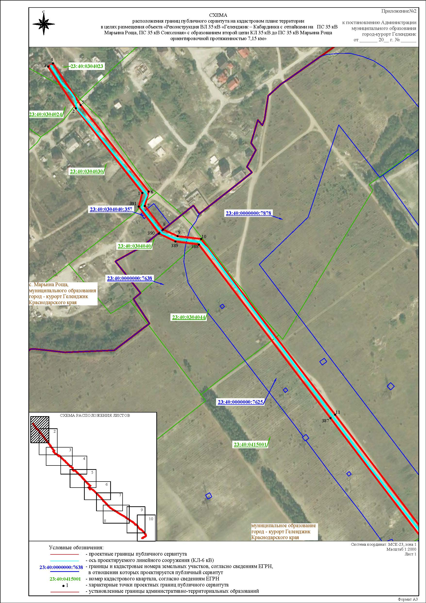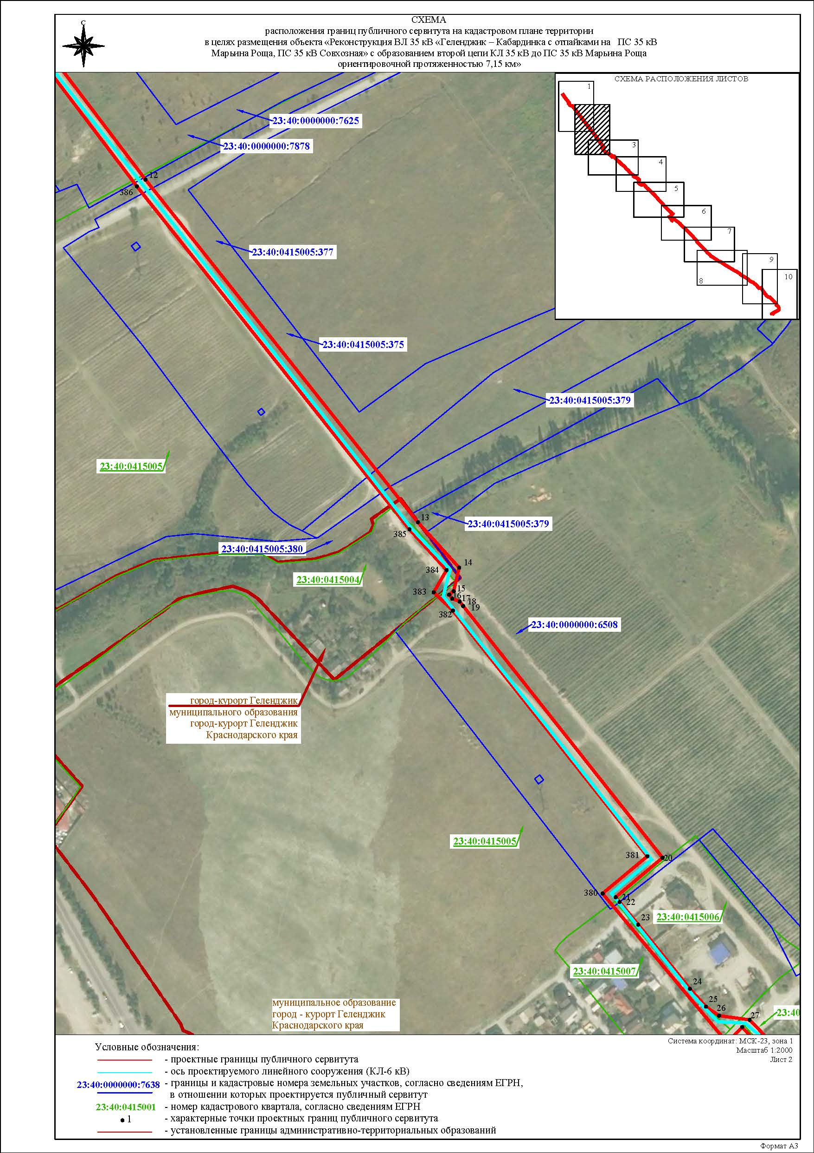

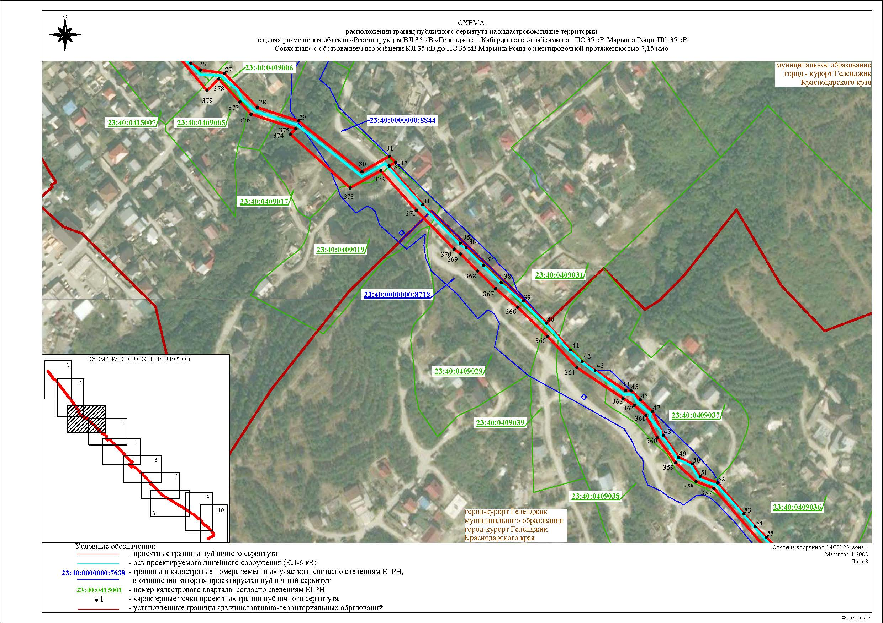

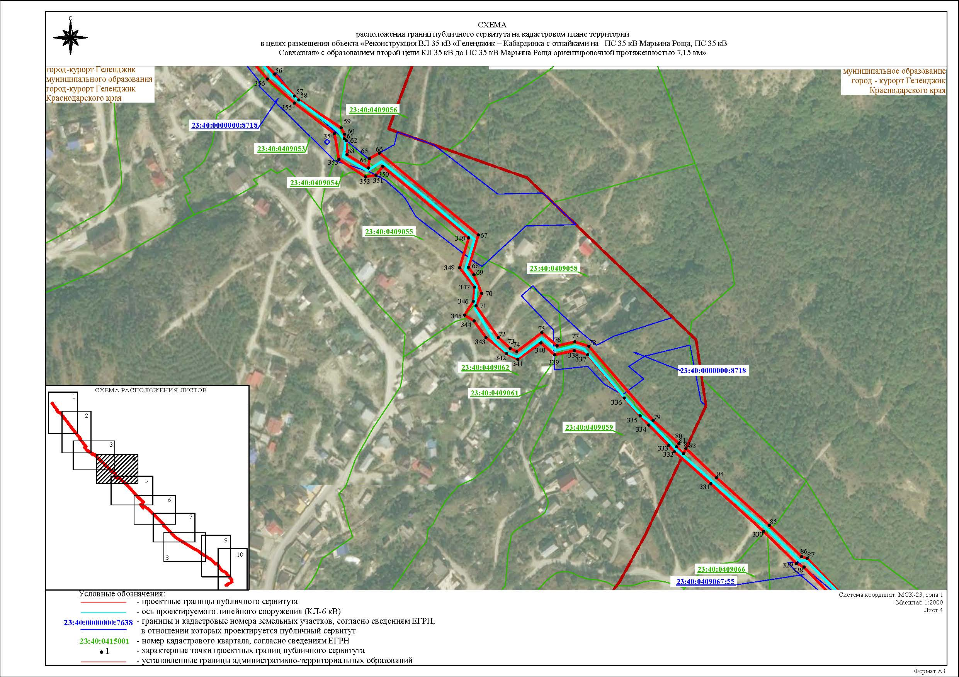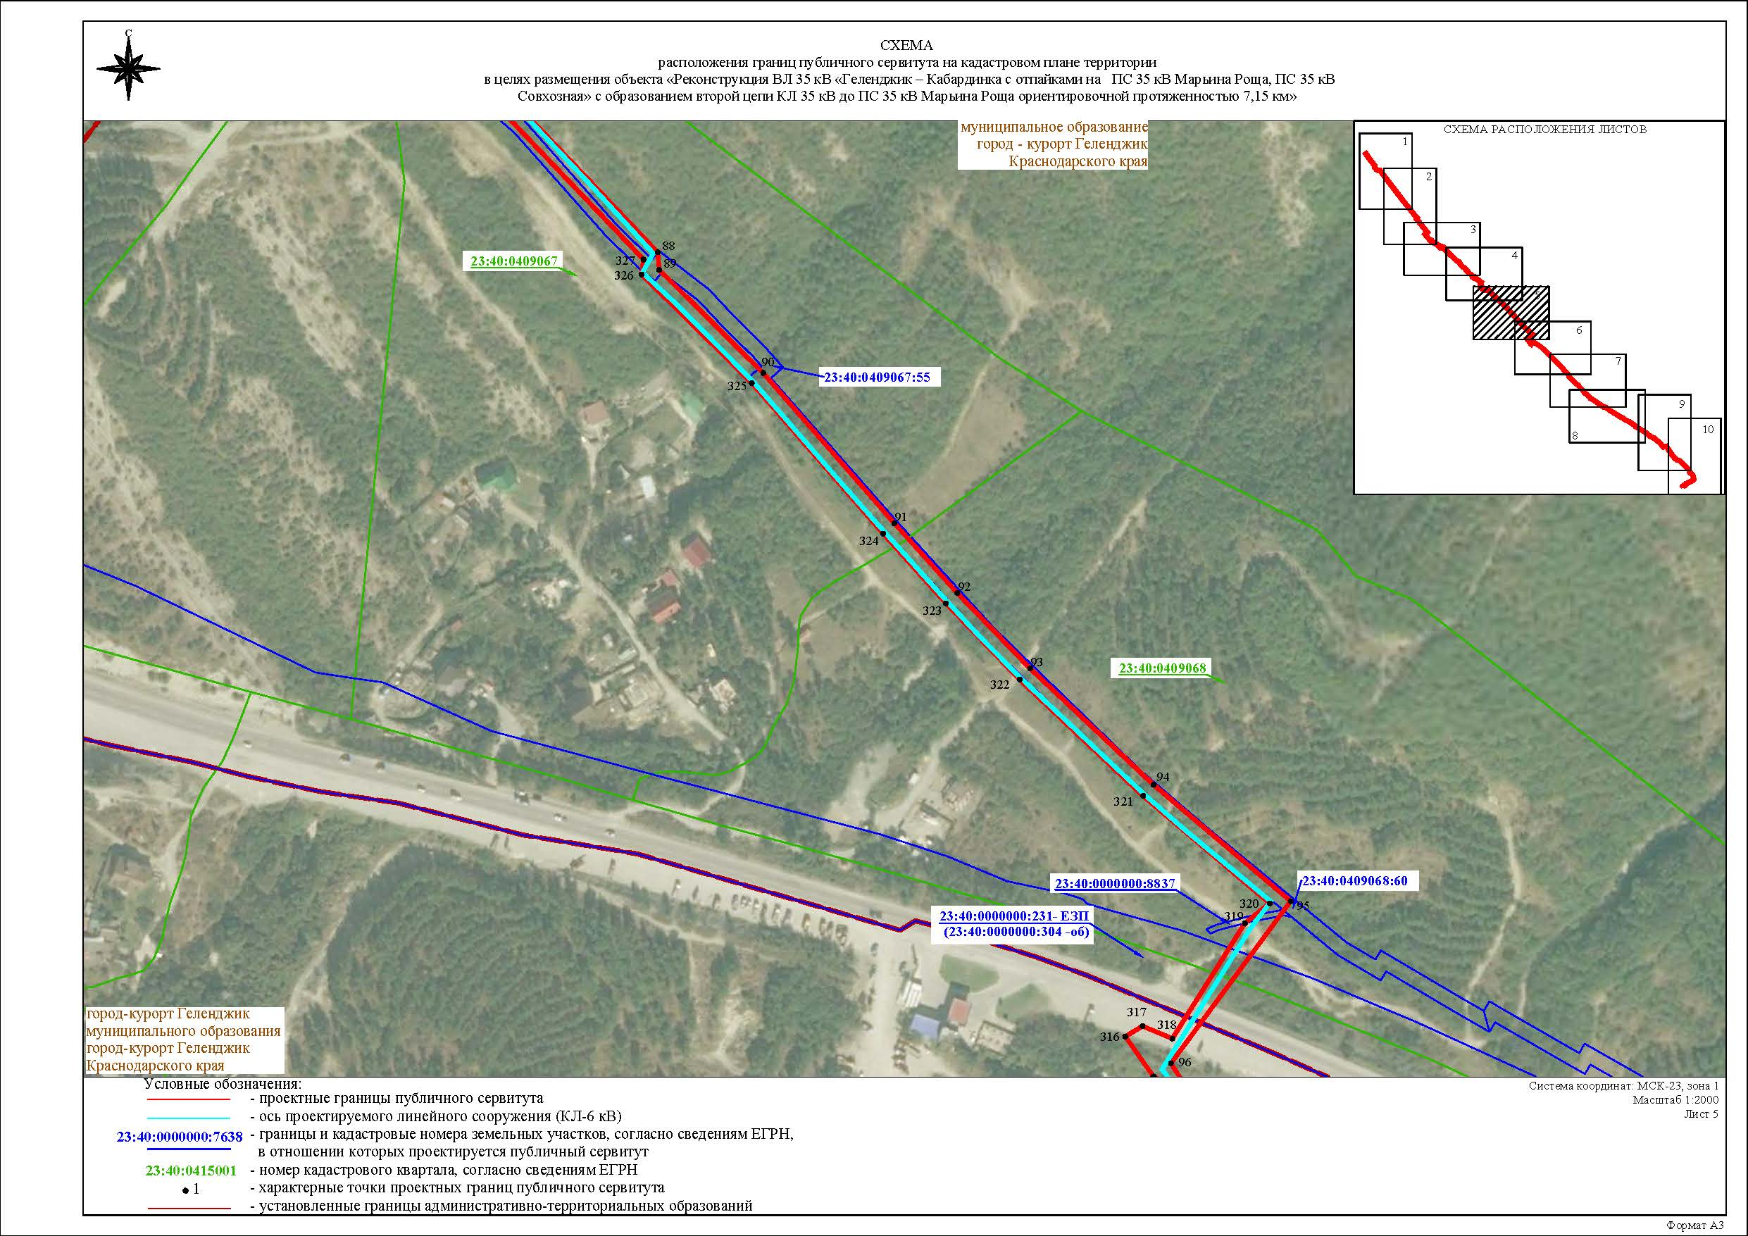
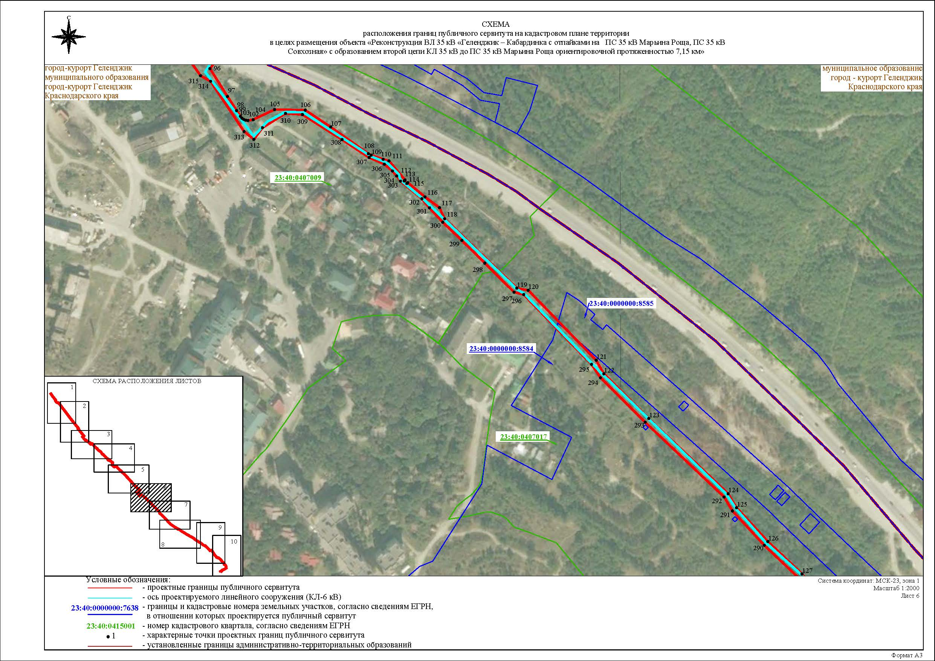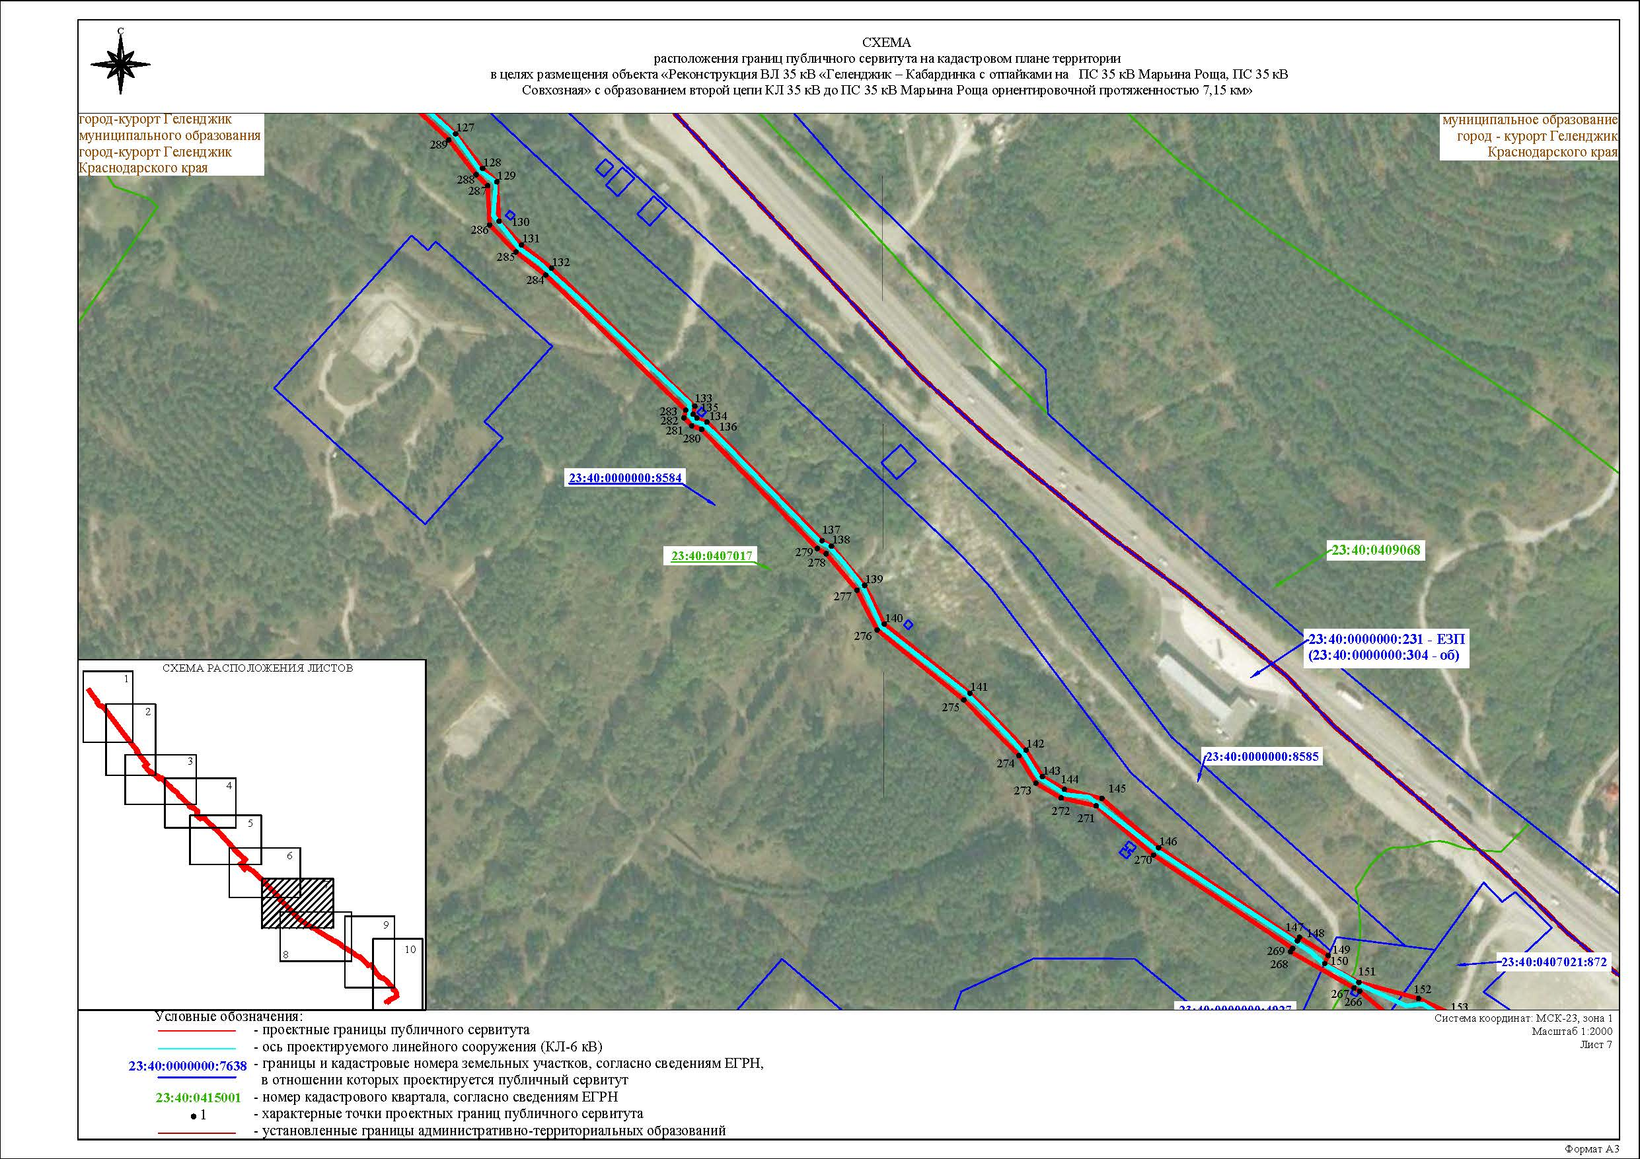
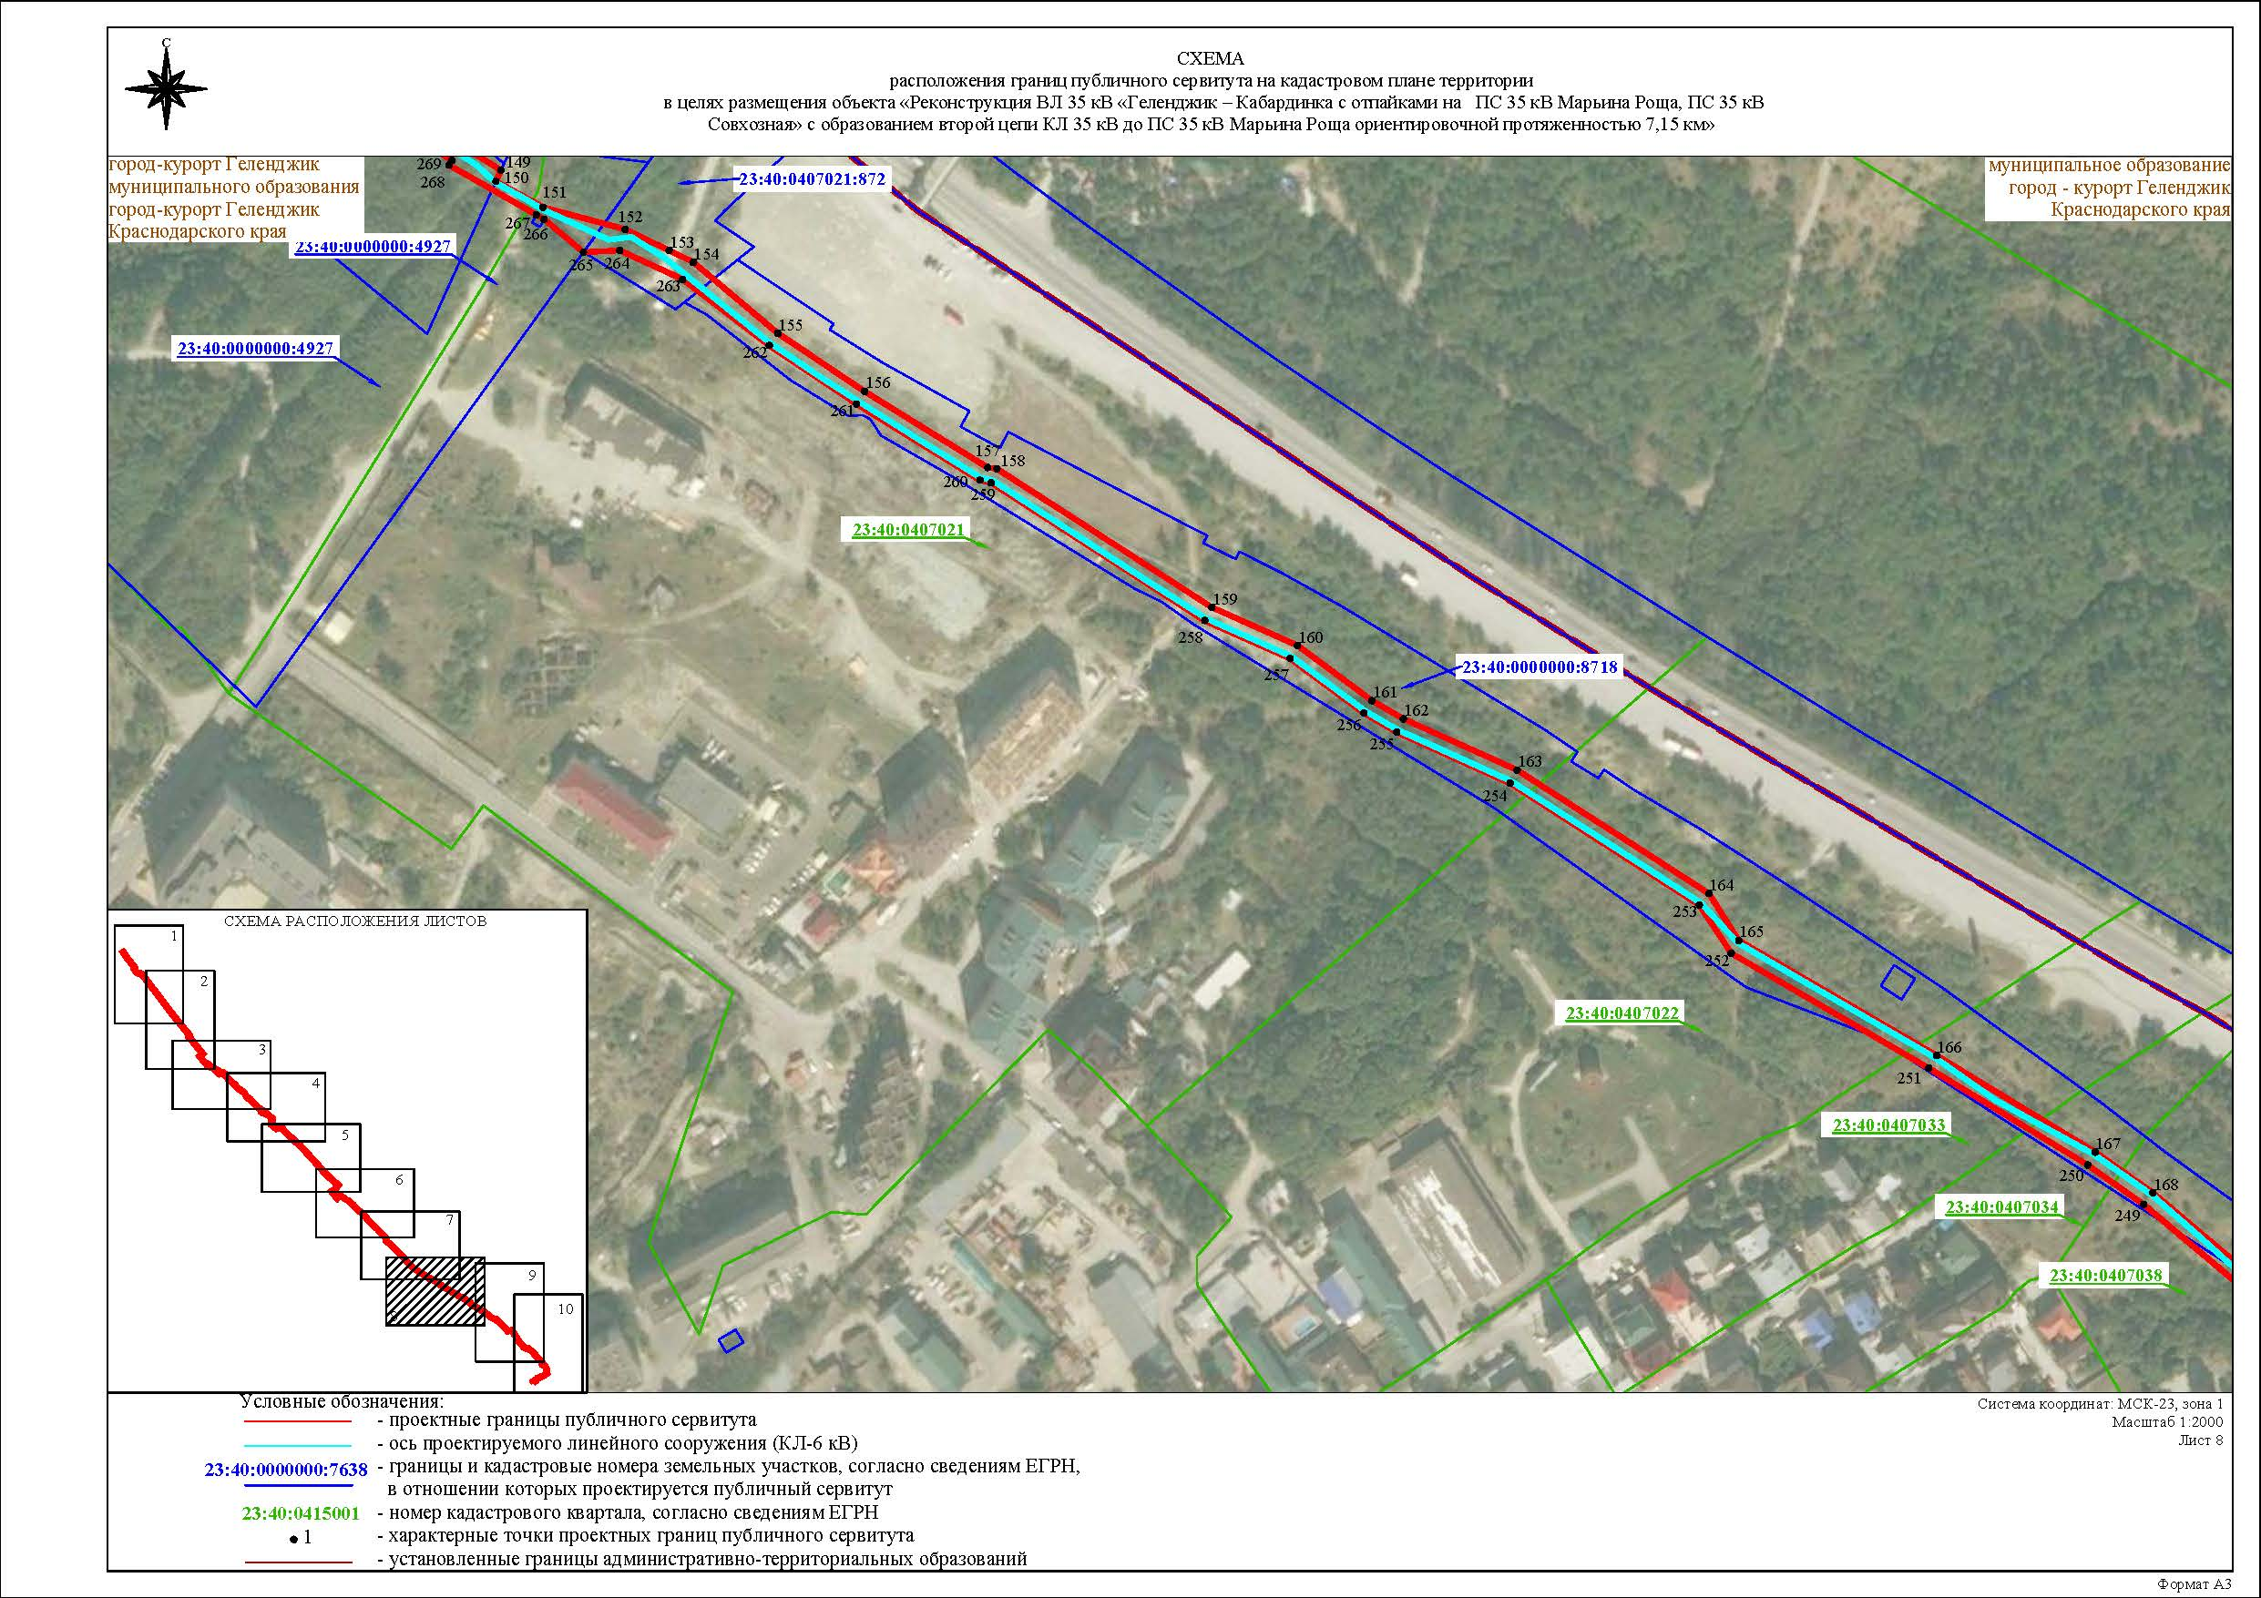

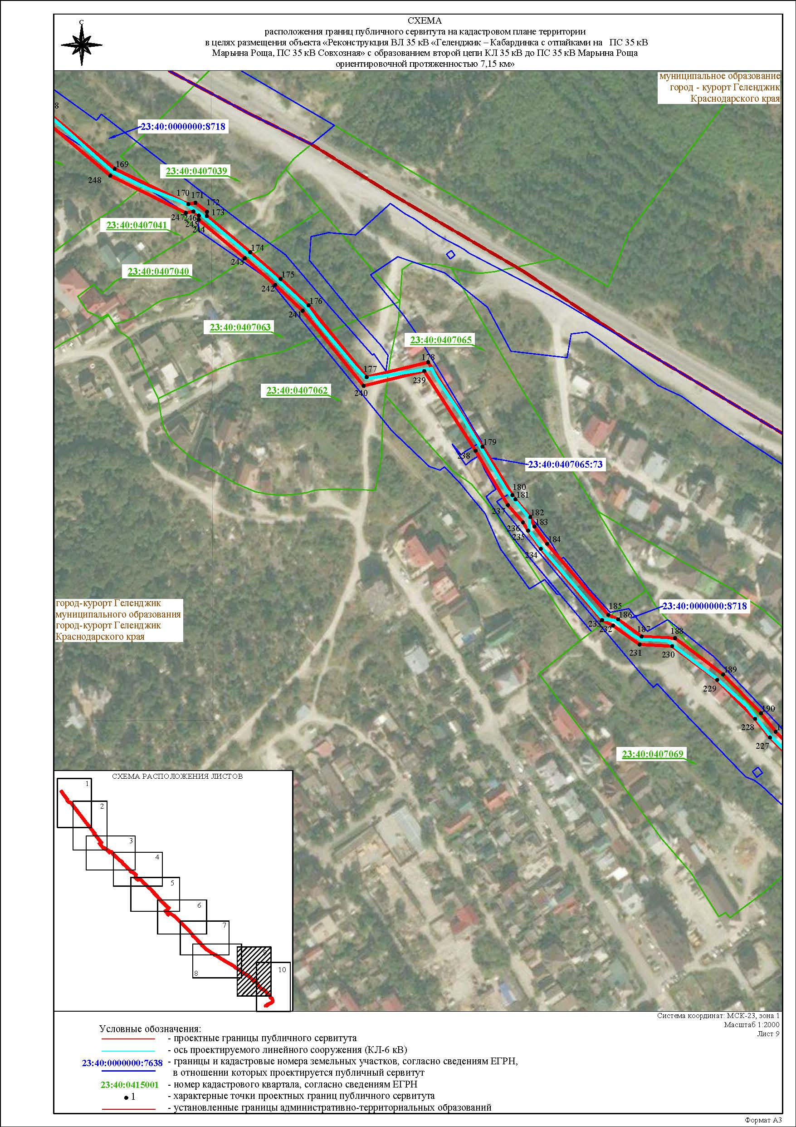
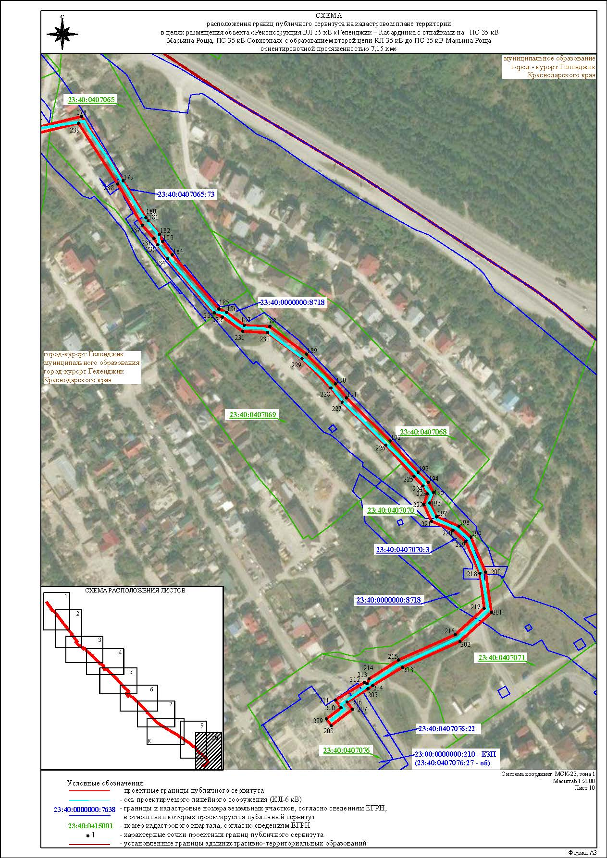

9 | Кадастровые номера земельных участков, в отношении которых испрашивается публичный сервитут
9 | 23:40:0304040:357; 23:40:0000000:7638; 23:40:0000000:7878; 23:40:0000000:7625; 23:40:0415005:375; 23:40:0415005:377; 23:40:0415005:379; 23:40:0415005:380; 23:40:0000000:6508; 23:40:0000000:8844; 23:40:0000000:8718; 23:40:0409067:55; 23:40:0409068:60; 23:40:0000000:8837; 23:40:0000000:304; 23:40:0000000:8585; 23:40:0000000:8584; 23:40:0000000:4927; 23:40:0407021:872; 23:40:0407065:73; 23:40:0407070:3; 23:40:0407076:22; 23:40:0407076:27; 23:40:0202007:181; 23:40:0304023; 23:40:0304024; 23:40:0304030; 23:40:0304040; 23:40:0415005; 23:40:0415004; 23:40:0415007; 23:40:0415006; 23:40:0409005; 23:40:0409006; 23:40:0409017; 23:40:0409036; 23:40:0409056; 23:40:0409054; 23:40:0409055; 23:40:0409062; 23:40:0409059; 23:40:0409058; 23:40:0407009; 23:40:0407017; 23:40:0407038; 23:40:0407041; 23:40:0407039; 23:40:0407071; 23:40:0407076

